Лабораторная работа №7

Razor Pages

- Цель работы.
Знакомство со сценарием веб-приложений Razor Pages.

Задачи работы
Научиться создавать страницы по сценарию Razor Pages. Научиться использовать Rest-сервисы для сохранения файлов .

Задание 1. Страницы администратора

  - Исходные данные
Используйте проект из лабораторной работы №6.

Постановка задачи
Требуется создать страницы администратора, позволяющие манипулировать данными в базе данных.
Страницы должны быть выполнены по сценарию Razor Pages.

Страницы администратора должны располагаться в области (Areas) с названием Admin.
  - Подготовка проекта.
Чтобы вручную не создавать страницы администратора, предлагается воспользоваться механизмом Scaffold.
Однако, данный механизм предполагает использование контекста базы данных. Для того, чтобы обойти данное ограничение предлагается в проекте XXX.UI ВРЕМЕННО :
- Cделать ссылку на проект XXX.API
- Добавить в контекст БД проекта XXX.API строки

public AppDbContext()
{ }

protected override void OnConfiguring(DbContextOptionsBuilder optionsBuilder)

{

base.OnConfiguring(optionsBuilder); optionsBuilder.UseSqlite("");
}
- Альтернатива для п.2: вместо внесения изменений в контекст БД проекта XXX.API можно в классе Program проекта XXX.UI зарегистрировать контекст в качестве сервиса:
builder.Services.AddDbContext<AppDbContext>(options => options.UseSqlite(""));

- После создания страниц администратора ссылку на проект XXX.API нужно будет удалить из основного проекта.
- Для правильной работы необходимо, чтобы версии пакетов Microsoft.EntityFrameworkCore в обоих проектах совпадали

Создание страниц администратора
Сгенерируйте страницы (Razor pages) администратора для выполнения операций CRUD над объектами вашей предметной.
В коде моделей всех страниц замените использование контекста базы данных на использование IProductService
Для использования страницы макета и базовых пространств имен в папку, в которой находятся страницы администратора, скопируйте файлы
_ViewImports.cshtml и _ViewStart.cshtml из папки Views
В разметке страницы Index вместо имени файла изображения укажите тэг для вывода изображения на страницу.
На странице Index оформите ссылки переключения между страницами с помощью иконок и стилей Bootstrap.
Добавьте на страницу Index разметку пейджера (используйте tag- helper).
Запустите проект. Перейдите на страницу администрирования. Убедитесь, что страница Index выводит список объектов и пейджер.

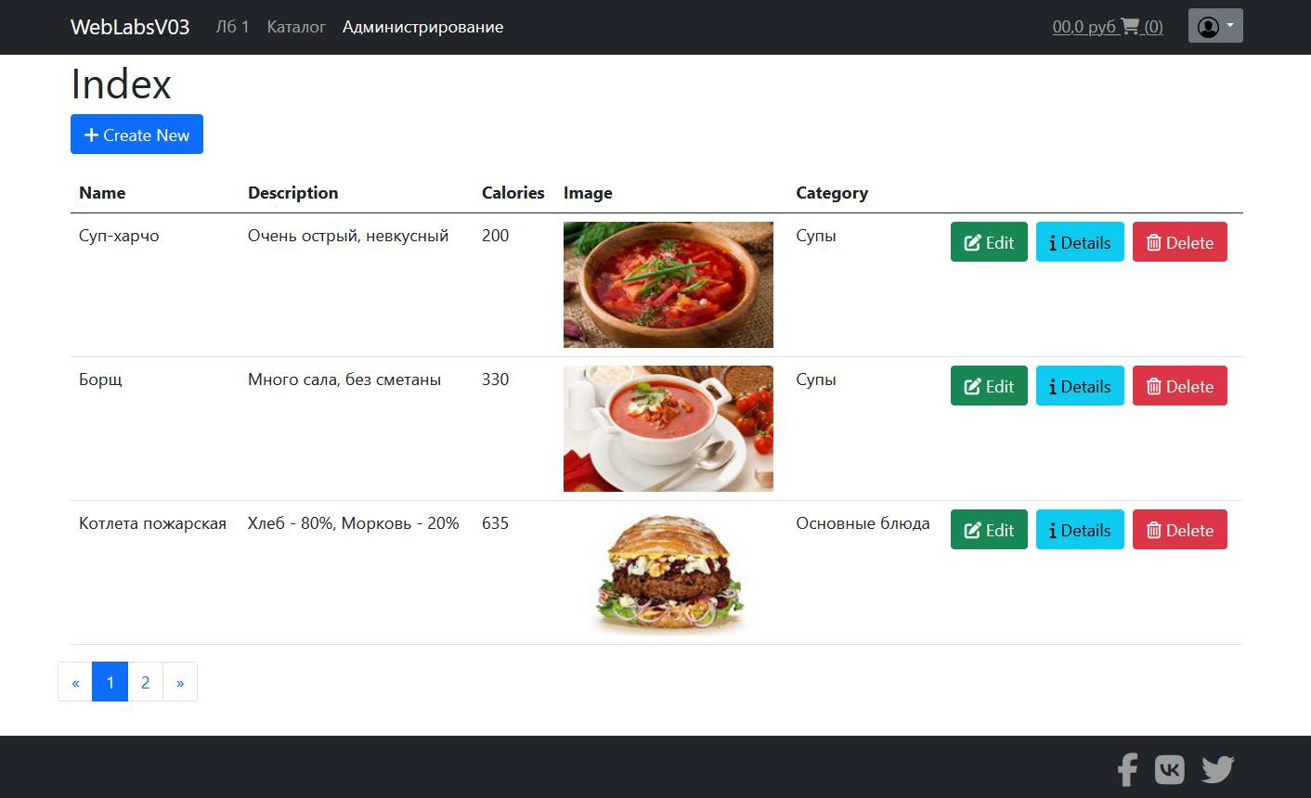
Примечание. Для корректной работы всех функций CRUD должны быть реализованы все методы в классе ApiProductService.
На данном этапе достаточно реализовать метод GetProductListAsync

Задание 2. Страница создания объекта и сохранение изображения

  - Доработка контроллера Dishes проекта XXX.API
В контроллер Dishes добавьте публичный метод (Action), позволяющий сохранить изображение объекта. Метод должен получать идентификатор (Id) объекта и файл изображения.
Изображение должно сохраняться в папке wwwroot/Images проекта XXX.API.
При сохранении файлу изображения присваивать случайное имя. Url сохраненного изображения нужно будет сохранить в свойстве
Image объекта с идентификатором Id (См. пример в конце методички)

    - Рекомендации к заданию
Для получения пути к папке wwwroot внедрите в конструктор контроллера Api объект IWebHostEnvironment и из него получите WebRootPath.

Доработка сервиса ApiProductService
Реализуйте метод CreateProductAsync сервиса ApiProductService. Метод должен послать запрос к Api для сохранения нового объекта. В случае успешного сохранения, и если было передано изображение,
сделать запрос к Api для сохранения изображения нового объекта.
Для передачи файла понадобится создать контент запроса типа
«multipart form-data»
(См. пример в конце методички)

Доработка страницы добавления объекта
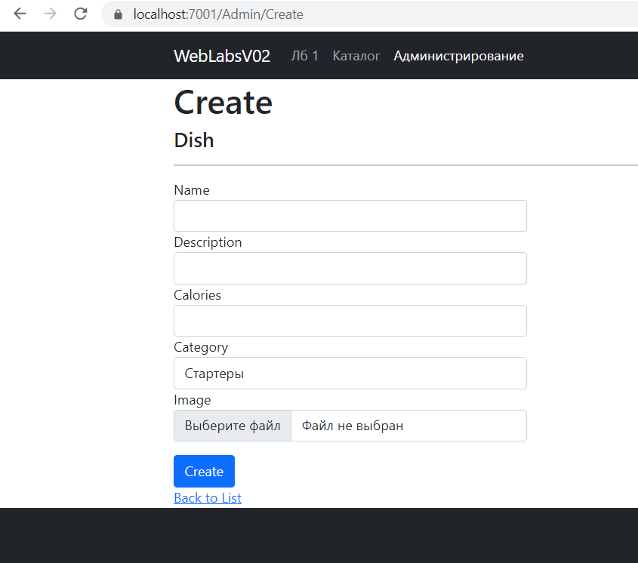На странице Create добавьте возможность выбора файла изображения объекта.

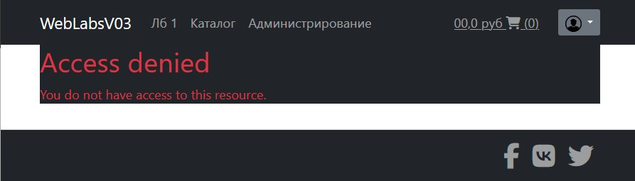(См. пример в конце методички)

Заданиие 3. Ограничение доступа к странице Admin/Index
Требуется разрешить доступ к странице Admin/Index только для пользователей с правами администратора

5.1.1. Рекомендации к заданию
В файле Program проекта XXX.UI при настройке авторизации была создана политика:

builder.Services.AddAuthorization(opt =>
{

opt.AddPolicy("admin", p => p.RequireClaim(ClaimTypes.Role, "admin"));
});
Для использования этой политики достаточно в классе модели страницы указать атрибут:
[Authorize(Policy ="admin")]

5.2. Задание 4 (необязательное)
Доработайте страницы редактирования, удаления и просмотра информации об объекте.
При редактировании или удалении объекта предусмотреть удаление старых файлов изображения объекта.

Пример выполнения работы

  - Пример страницы Admin/Index

@page
    - Разметка страницы

@model WebLabsV03.UI.Areas.Admin.Pages.IndexModel

@{
ViewData["Title"] = "Index";
}

<h1>Index</h1>

<p>

<a asp-page="Create" class="btn btn-primary">
<i class="fa-solid fa-plus"></i> Create New</a>

</p>
<table class="table">
<thead>
<tr>
<th>
@Html.DisplayNameFor(model => model.Dish[0].Name)
</th>
<th>
@Html.DisplayNameFor(model => model.Dish[0].Description)
</th>
<th>
@Html.DisplayNameFor(model => model.Dish[0].Calories)
</th>
<th>
@Html.DisplayNameFor(model => model.Dish[0].Image)
</th>
<th>
@Html.DisplayNameFor(model => model.Dish[0].Category)
</th>
<th></th>
</tr>
</thead>
<tbody>
@foreach (var item in Model.Dish)
{

success">
<tr>
<td>
@Html.DisplayFor(modelItem => item.Name)
</td>
<td>
@Html.DisplayFor(modelItem => item.Description)
</td>
<td>
@Html.DisplayFor(modelItem => item.Calories)
</td>
<td>
<img src="@item.Image" />
</td>
<td>
@Html.DisplayFor(modelItem => item.Category.Name)
</td>
<td>
<a asp-page="./Edit" asp-route-id="@item.Id" class="btn btn-

info ms-1 me-1">

danger">
<i class="fa-solid fa-pen-to-square"></i> Edit
</a>
<a asp-page="./Details" asp-route-id="@item.Id" class="btn btn-
<i class="fa-solid fa-info"></i> Details
</a>
<a asp-page="./Delete" asp-route-id="@item.Id" class="btn btn-
<i class="fa-regular fa-trash-can"></i> Delete
</a>
</td>

</tr>
}
</tbody>
</table>
<pager admin="true"
current-page="@Model.CurrentPage"
total-pages="@Model.TotalPages"></pager>

    - Код модели страницы
public class IndexModel : PageModel
{
private readonly IProductService _productService;
public IndexModel(IProductService productService)
{
//_context = context;
_productService = productService;
}

public List<Dish> Dish { get;set; } = default!; public int CurrentPage { get; set; } = 1; public int TotalPages { get; set; } = 1;
public async Task OnGetAsync(int? pageNo=1)
{
var response = await _productService.GetProductListAsync(null, pageNo.Value); if (response.Success)
{
Dish = response.Data.Items; CurrentPage= response.Data.CurrentPage; TotalPages = response.Data.TotalPages;
}
}
}

Внедрение IWebHostEnvironment

[Route("api/[controller]")] [ApiController]
public class DishesController : ControllerBase
{

private readonly ProductDbContext _context;
private readonly IWebHostEnvironment _env;

public DishesController(ProductDbContext context, IWebHostEnvironment env)
{

_context = context;

}
_env = env;

Сохранение файла изображения в контроллере Dishes
[HttpPost("{id}")]
public async Task<IActionResult> SaveImage(int id, IFormFile image)
{
// Найти объект по Id
var dish = await _context.Dishes.FindAsync(id); if (dish == null)
{
return NotFound();
}

// Путь к папке wwwroot/Images
var imagesPath = Path.Combine(_env.WebRootPath, "Images");
// получить случайное имя файла
var randomName = Path.GetRandomFileName();
// получить расширение в исходном файле
var extension = Path.GetExtension(image.FileName);
// задать в новом имени расширение как в исходном файле
var fileName = Path.ChangeExtension(randomName, extension);
// полный путь к файлу
var filePath = Path.Combine(imagesPath, fileName);
// создать файл и открыть поток для записи
using var stream = System.IO.File.OpenWrite(filePath);
// скопировать файл в поток await image.CopyToAsync(stream);
// получить Url хоста
var host = "https://" + Request.Host;
// Url файла изображения
var url = $"{host}/Images/{fileName}";
// Сохранить url файла в объекте dish.Image = url;
await _context.SaveChangesAsync(); return Ok();
}

Метод CreateProductAsync сервиса ApiProductService
public async Task<ResponseData<Dish>> CreateProductAsync(Dish product, IFormFile? formFile)
{
var serializerOptions = new JsonSerializerOptions()
{
PropertyNamingPolicy = JsonNamingPolicy.CamelCase
};

// Подготовить объект, возвращаемый методом var responseData = new ResponseData<Dish>();
// Послать запрос к API для сохранения объекта
var response = await httpClient.PostAsJsonAsync(httpClient.BaseAddress, product);
if(!response.IsSuccessStatusCode)
{
responseData.Success = false;
responseData.ErrorMessage = $"Не удалось создать объект:
{response.StatusCode}";
return responseData;

}
// Если файл изображения передан клиентом if (formFile != null)
{
// получить созданный объект из ответа Api-сервиса
var dish = await response.Content.ReadFromJsonAsync<Dish>();
// создать объект запроса
var request = new HttpRequestMessage
{
Method = HttpMethod.Post,
RequestUri = new Uri($"{httpClient.BaseAddress.AbsoluteUri}/{dish.Id}")
};

// Создать контент типа multipart form-data var content = new MultipartFormDataContent();
// создать потоковый контент из переданного файла
var streamContent = new StreamContent(formFile.OpenReadStream());
// добавить потоковый контент в общий контент по именем "image" content.Add(streamContent, "image", formFile.FileName);
// поместить контент в запрос request.Content = content;
// послать запрос к Api-сервису
response = await httpClient.SendAsync(request);
if (!response.IsSuccessStatusCode)
{
responseData.Success = false;
responseData.ErrorMessage = $"Не удалось сохранить изображение:
{response.StatusCode}";
}
}
return responseData;
}

Страница Create

    - Код страницы
public class CreateModel(ICategoryService categoryService, IProductService productService) : PageModel
{
public async Task<IActionResult> OnGet()
{

"Name");
}
var categoryListData = await categoryService.GetCategoryListAsync(); ViewData["CategoryId"] = new SelectList(categoryListData.Data, "Id",
return Page();

[BindProperty]
public Dish Dish { get; set; } = default!; [BindProperty]
public IFormFile? Image { get; set; }

// To protect from overposting attacks, see https://aka.ms/RazorPagesCRUD public async Task<IActionResult> OnPostAsync()
{
if (!ModelState.IsValid)
{
return Page();
}
await productService.CreateProductAsync(Dish, Image);

return RedirectToPage("./Index");
}
}

@page
    - Разметка страницы

@model WebLabsV03.UI.Areas.Admin.Pages.CreateModel

@{
ViewData["Title"] = "Create";
}

<h1>Create</h1>
<h4>Dish</h4>
<hr />
<div class="row">
<div class="col-md-4">
enctype="multipart/form-data">
<form method="post"

Остальная разметка опущена
<div class="mb-3">
<label asp-for="Image" class="form-label">Изображение</label>
<input asp-for="Image" class="form-control" />
</div>
<div class="form-group">
<input type="submit" value="Create" class="btn btn-primary" />
</div>
</form>
</div>
</div>
<div>
<a asp-page="Index">Back to List</a>
</div>
@section Scripts {
@{await Html.RenderPartialAsync("_ValidationScriptsPartial");}
}

